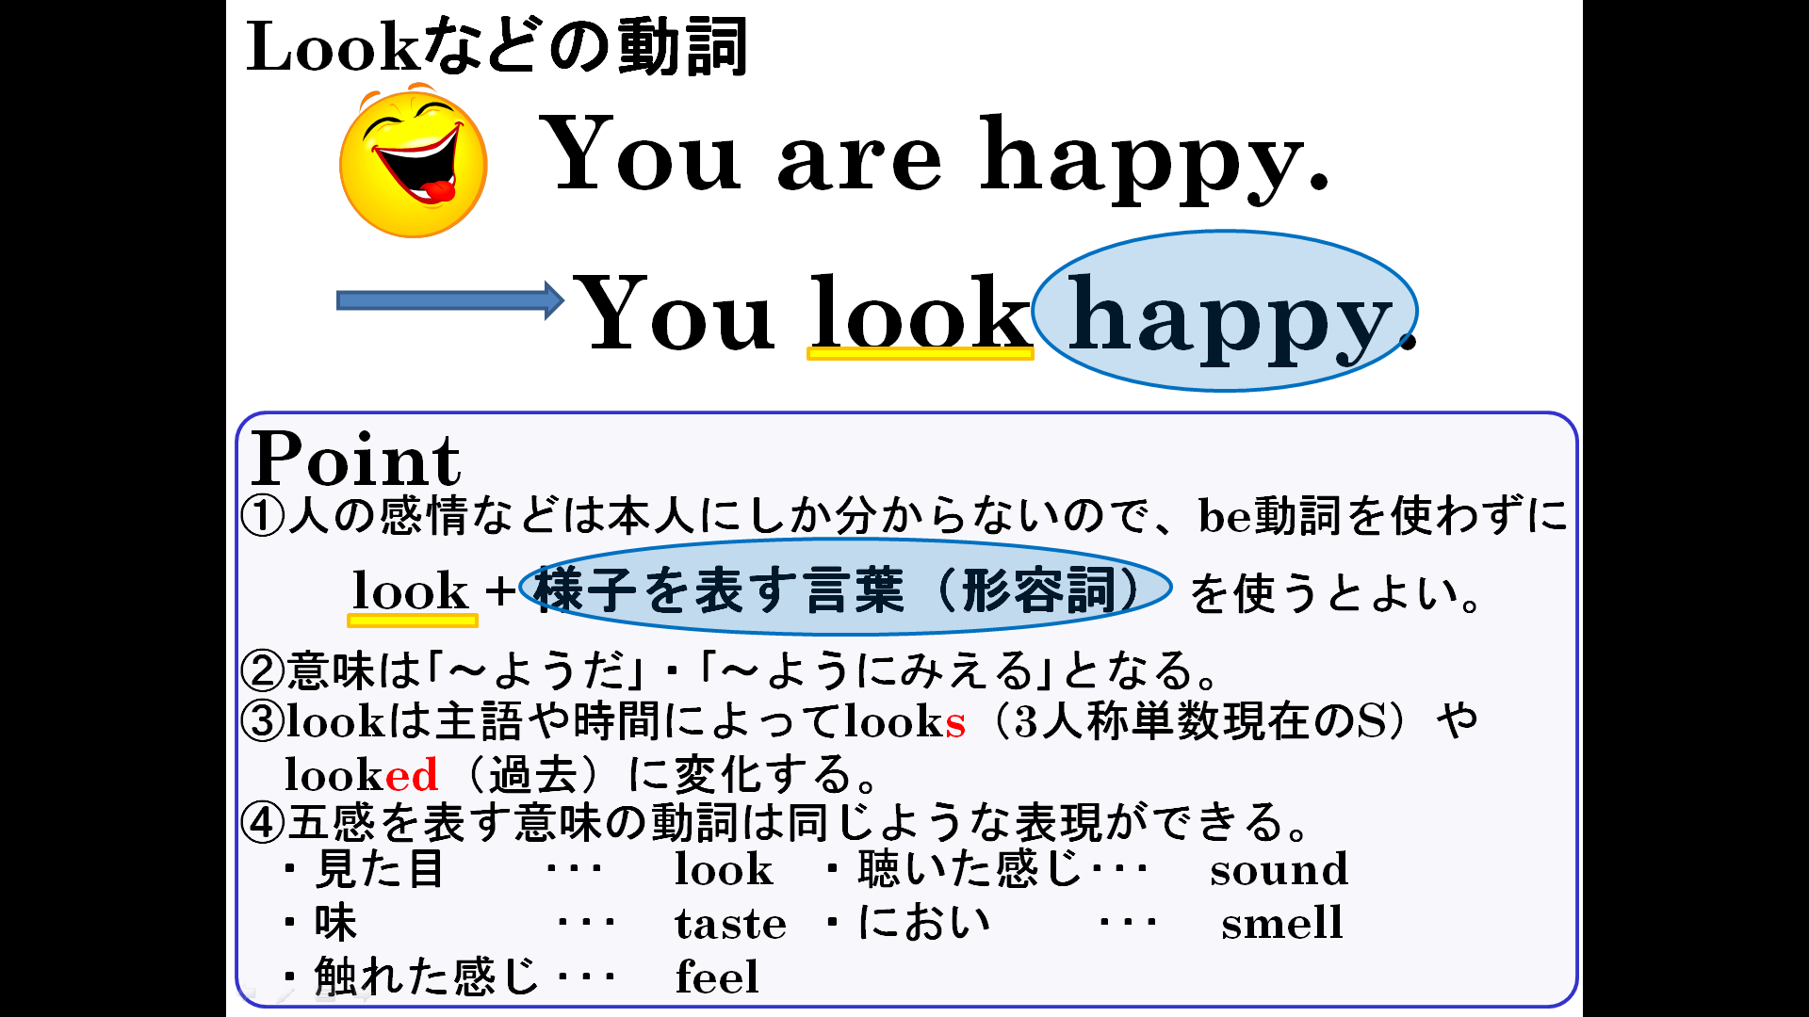

- 次の文をlookを使って書き換えよう。
(1)You are busy. |  | (4) He is busy.
(2)You are happy. |  | (5)She is happy.
(3) They are angry. |  | (6) She is sleepy.
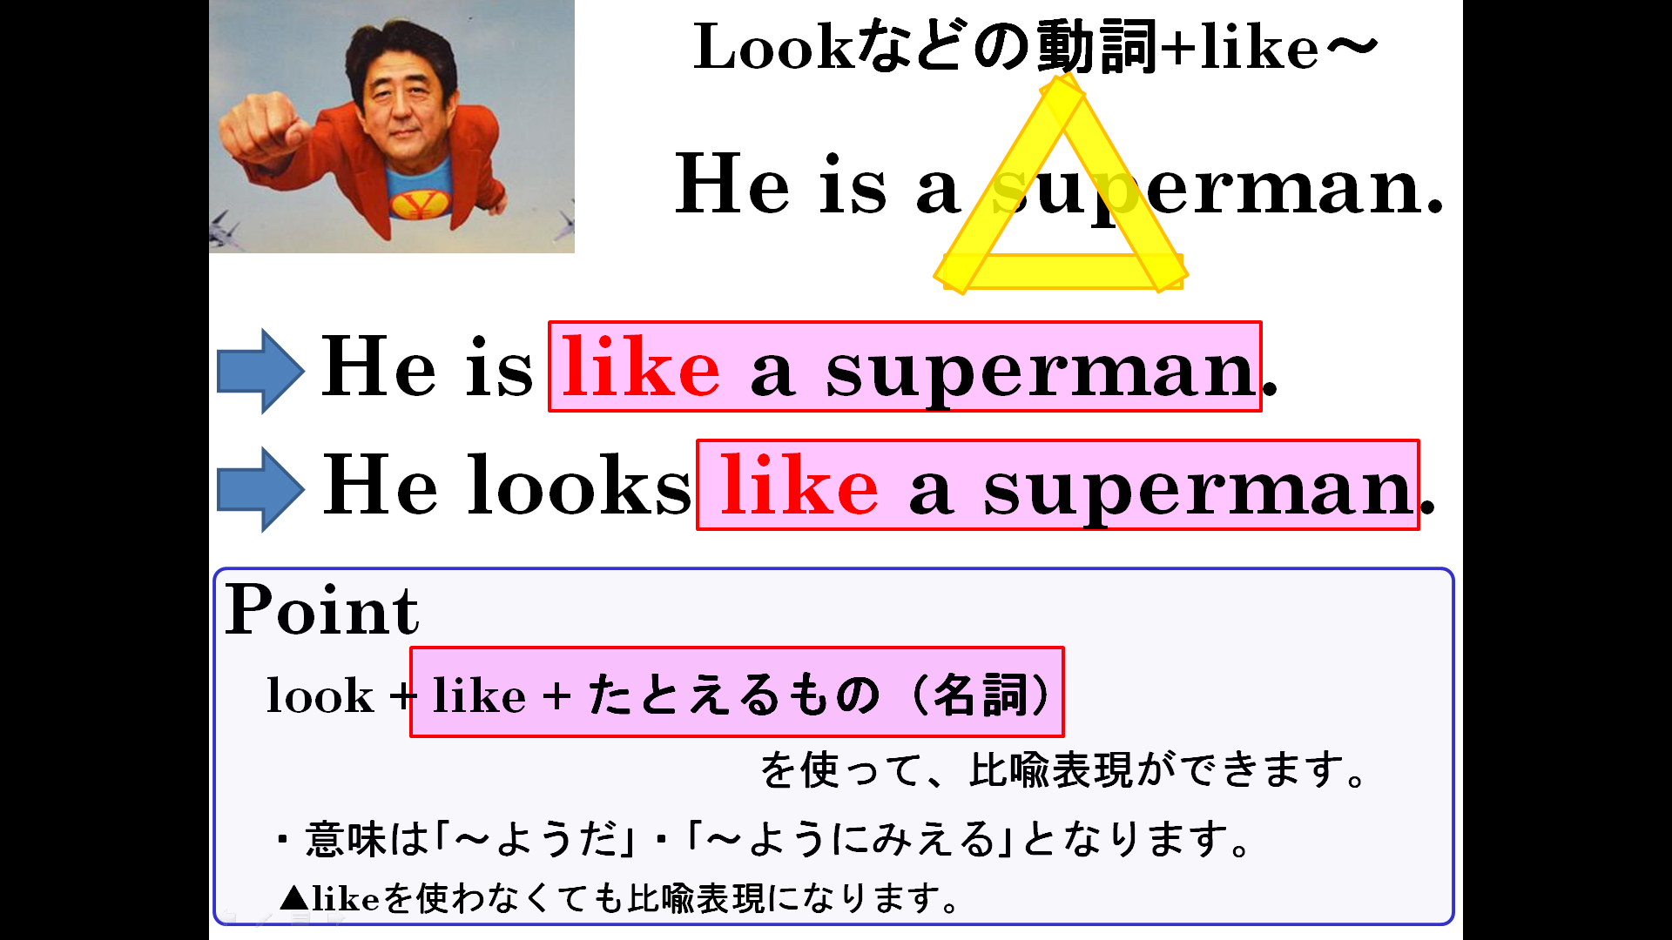
- 次の日本語を英語で表現しなさい。
- この建物（building）は、学校のように見える。
- この本は辞書（dictionary）みたいです。
- その少年は、エルビス・プレスリー（Elvis Presley）みたいです。

- 次の場面で、｢ ｣を英語でなんと言えばいいのか書きなさい。
（1）今日の給食、ケーキがでるんだってさ、｢今日の給食おいしそう！｣
（2）給食の前に、何かいいにおいがしてきました。｢今日の給食おいしそう！｣
（3）給食の配膳をしています。｢今日の給食おいしそう！｣

